Морис Корнфорт о труде человека в условиях капитализма
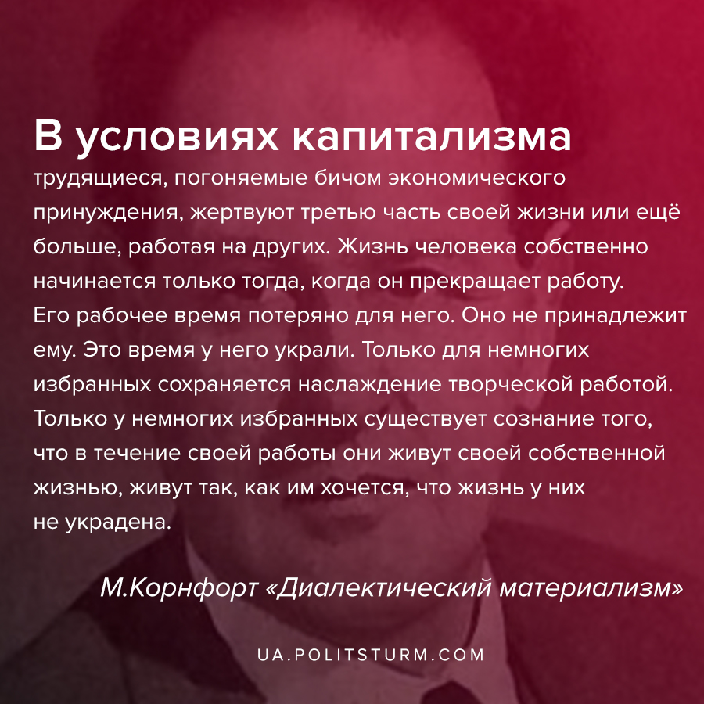

Оригинальная статья
2020-06-23
1 мин. на чтение

В условиях капитализма трудящиеся, погоняемые бичом экономического принуждения, жертвуют третью часть своей жизни или еще больше, работая на других. Жизнь человека собственно начинается только тогда, когда он прекращает работу. Его рабочее время потеряно для него. Оно не принадлежит ему. Это время у него украли. Только для немногих избранных сохраняется наслаждение творческой работой. Только у немногих избранных существует сознание того, что в течение своей работы они живут своей собственной жизнью, живут так, как им хочется, что жизнь у них не украдена.
Положение масс народа часто таково, как описал его Роберт Трессел (ирландский писатель. — прим.ред.):
«Когда рабочие приходили утром на работу, они хотели, чтобы было время завтрака. Когда, позавтракав, они приступали к работе, им хотелось, чтобы было время обеда. Пообедав, они мечтали, чтобы часы показывали 1 час времени субботы. Так продолжалось день за днем, год за годом. Они хотели, чтобы их время кончилось, и не чувствовали, что они фактически желают быть мертвыми».
британский философ-марксист Морис Корнфорт
«Диалектический материализм»

Оригинальная статья

